

“Escuela Normal de Educación Preescolar”

Licenciatura en Educación Preescolar

Ciclo escolar 2020-2021

Curso: computación

Segundo semestre. Sección A

Nombre del titular: Mario Alejandro Gutiérrez Hernández

Alumna:

Mariel Reséndiz Villarreal #18

Propósitos de la unidad de aprendizaje:

Los estudiantes apliquen los conceptos y contenidos a los que han accedido previamente, así como promover un aprendizaje activo que permita que el alumno desarrolle los pensamientos crítico y analítico.

Saltillo, Coahuila Abril 2021

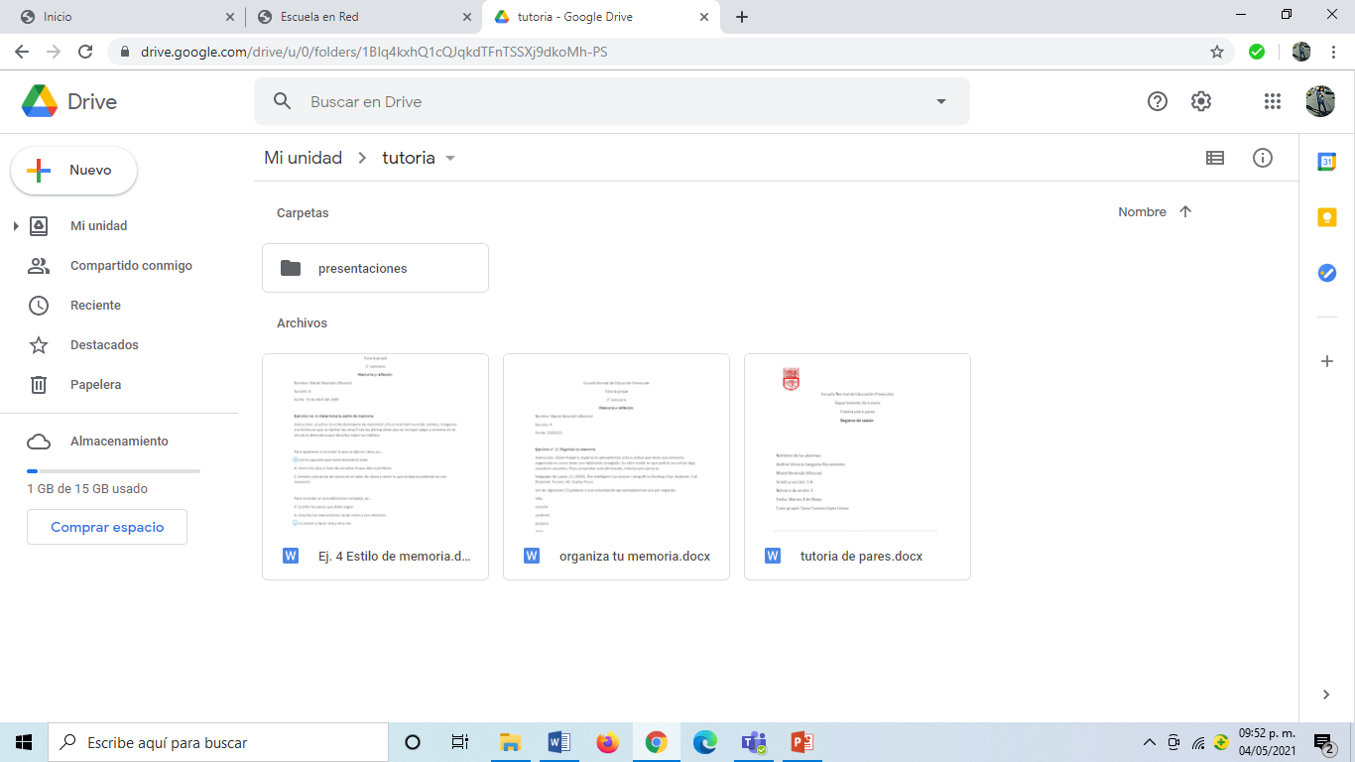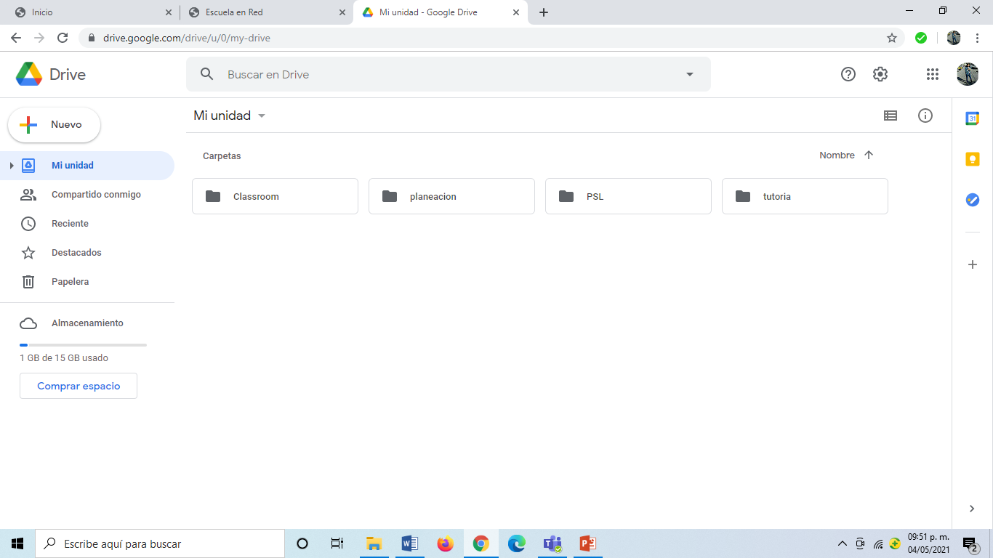

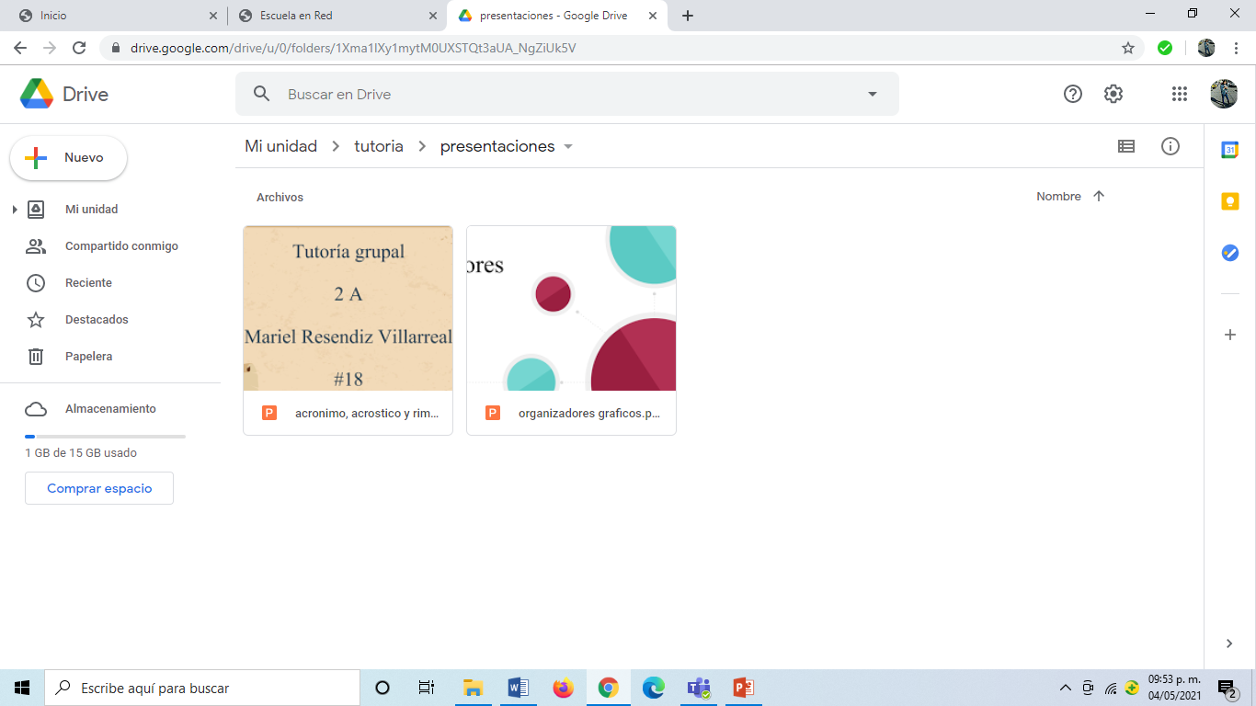

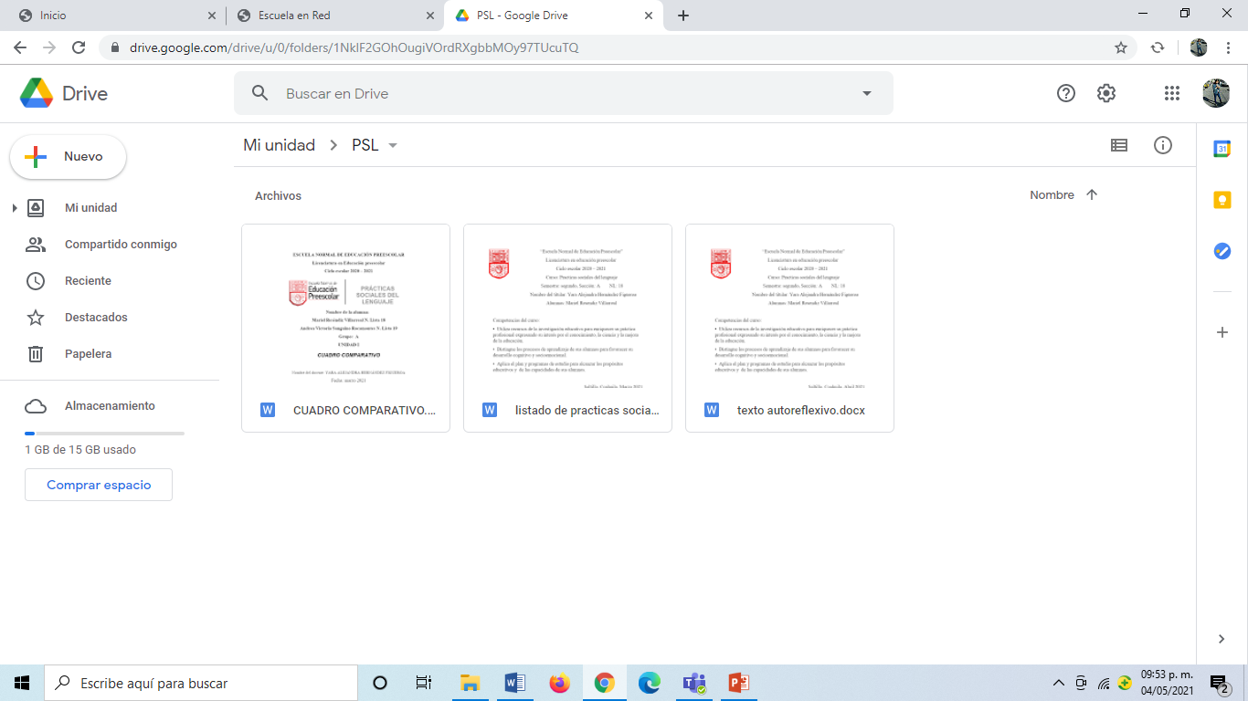

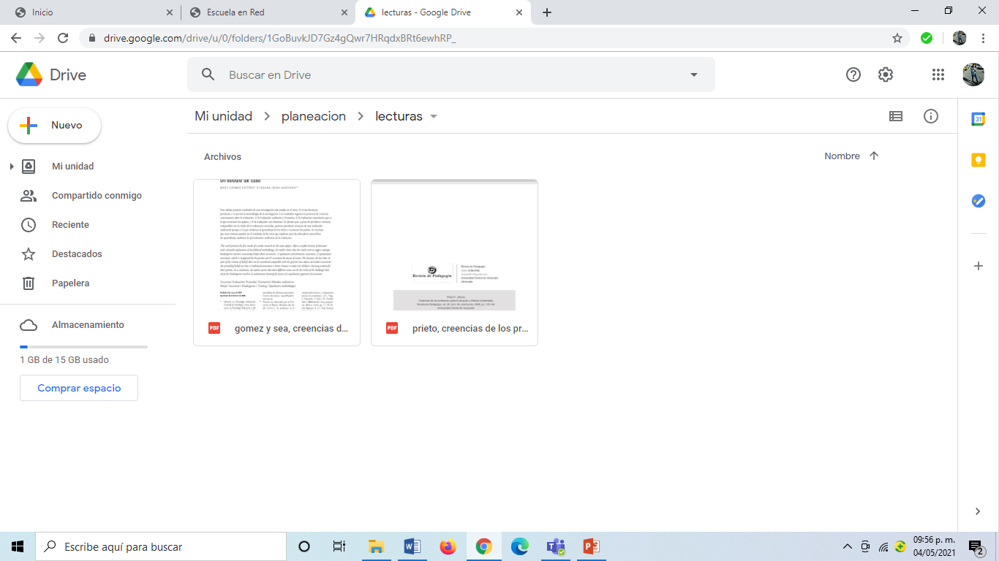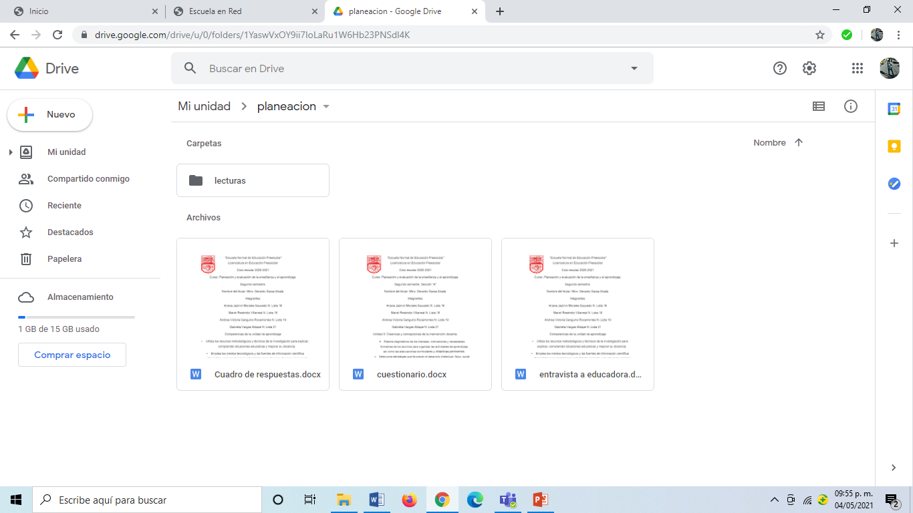

**ALMACENAMIENTO EN LA NUBE**

El almacenamiento en la nube es una forma de poder guardar documentos personales, trabajos, fotos, entre otros. Esto con la seguridad de que al subirlo a la nube los documentos se quedaran ahí sin importar el tiempo que pase y podremos tener el acceso a ellos desde varios dispositivos, esto tiene la ventaja que no importa si se nos pierde la memoria o la computadora tendremos una copia del documento en la nube y lo podremos recuperar.

La nube no solo se puede utilizar para guardar documento sino también para crearlos y compartirlos con otras personas usando las diferentes herramientas que nos proporciona, estas vienen por ley en el momento de tener una cuenta de google, como por ejemplo google drive, google fotos, meet, entre otros.

Mi experiencia fue muy buena ya que yo no concia esta manera de almacenar mis documentos y llegue a perder documentos en memorias o en computadoras, sin embargo ahora que la conozco la usare para asegurar y tener a la mano mis documentos, y no solo eso sino también el crearlos o compartirlos.